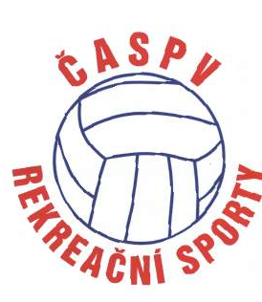

Česká asociace sport pro všechny

komise rekreačních sportů
Přihláška

otevřená republikovou soutěž ČASPV: kubb + mölkky + woodball 2023
Krajská asociace SPV:
Vedoucí výpravy: | Tel.: | e-mail:
Adresa vedoucího výpravy

Soutěž * | Družstvo (název - odbor SPV) | region | soutěž | vklad
* vyznačte, ve které soutěži bude družstvo soutěžit: K – M – W
Uveďte přesný název družstva, který bude vytištěn na diplomu!
Objednávka UBYTOVÁNÍ

Ubytování + láz. poplatek(290,-+20,-): 310 Kč / 1os / 1noc Parkovné:  50 Kč / 1 auto / 1 noc | 29.09. - 30.09./noc |  |  | 30.09. – 01. 10./noc |  |  | celkem Kč
 | počet os | cena | celkem | počet os | cena | celkem | celkem Kč
hráči - ubytování |  | 310Kč |  |  | 310Kč
doprovod - ubytování |  | 310Kč |  |  | 310Kč
PARKOVNÉ | počet aut | cena | celkem | počet aut | cena | celkem | celkem Kč
PARKOVNÉ |  | 50Kč |  |  | 50Kč
CELKEM Kč

Objednávka STRAVY

datum | jídlo - cena | Hráči |  | Doprovod |  | celkem Kč
datum | jídlo - cena | počet | cena celkem | počet | cena celkem | celkem Kč
29. 09. | večeře 170 Kč
30. 09. | snídaně 170 Kč
30. 09. | oběd 170 Kč
30. 09. | večeře 170 Kč
1. 10. | snídaně 170 Kč
1. 10. | oběd 170 Kč
CELKEM Kč

Souhrn poplatků za KASPV
Celkovou částku zašlete nejdéle do 15. září 2023
Startovné * / **
Ubytování
Strava
Celkem Kč
na účet ČASPV

* 1300 Kč / dr. (členové ČASPV)
**1950 Kč / dr. (jeden nebo dva nečlenové ČASPV)
Číslo účtu: 53437011/0100 - VS: 100 604 23
Kopii dokladu o úhradě (sken) přiložte k přihlášce, kterou zašlete do 15. září 2023 na adresu: plhamtrebova@gmail.com; hanacek@caspv.cz

